Michal Lenc – SourceTech Ltd., Portsmouth, Anglie
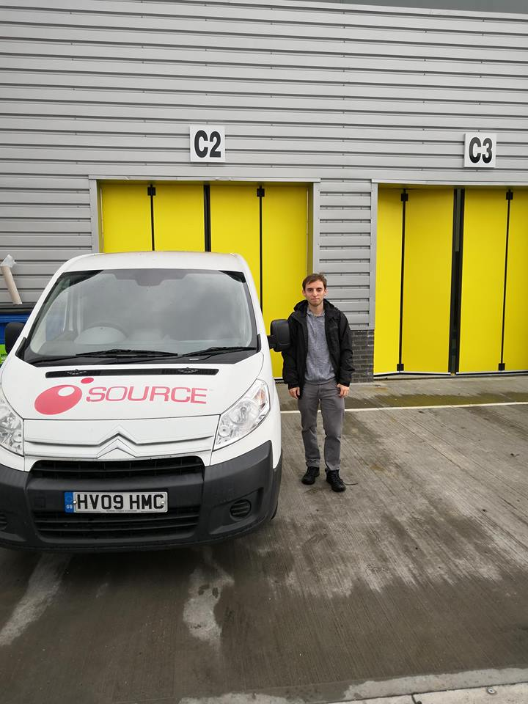
Jakožto student třetího roční Střední průmyslové školy elektrotechnické V Úžlabině jsem se během května 2018 v rámci programu Erasmus+ zúčastnil tří týdenní zahraniční stáže v anglickém městě Portsmouth. Jelikož jsem byl po přijímacích pohovorech vybrán do skupiny, která se měla praxe zúčastnit, začal jsem se náležitě připravovat. Příprava kromě domácího samostudia zahrnovala také účast na dvouhodinových lekcí, které probíhaly v naší škole každý druhý týden po dobu téměř 4 měsíců. Tyto kurzy nás připravily nejen jazykově, ale také na to, co máme v Anglii očekávat a jaké tam mají zvyklosti.
Do Anglie jsme odletěli v sobotních odpoledních hodinách, celá cesta byla, stejně jako ubytování, strava (polopenze) či doprava po městě, hrazena z grantu Evropské unie. Dostali jsme také dostatečné množství kapesného, jež bohatě pokrylo nutné výdaje spojené s pobytem. Letěli jsme společnosti EasyJet do Londýna, odkaď jsme se vlakem přemístili do Portsmouthu. Tam jsme měli sraz s komunikátorkou agentury IBD, která nás taxíky odeslala do rodin. Druhý den jsme měli schůzku v centru IBD, kde jsme dostali jízdenky na městskou dopravu a kde nám byly poskytnuty rady, jak se nejlépe dostat do práce.
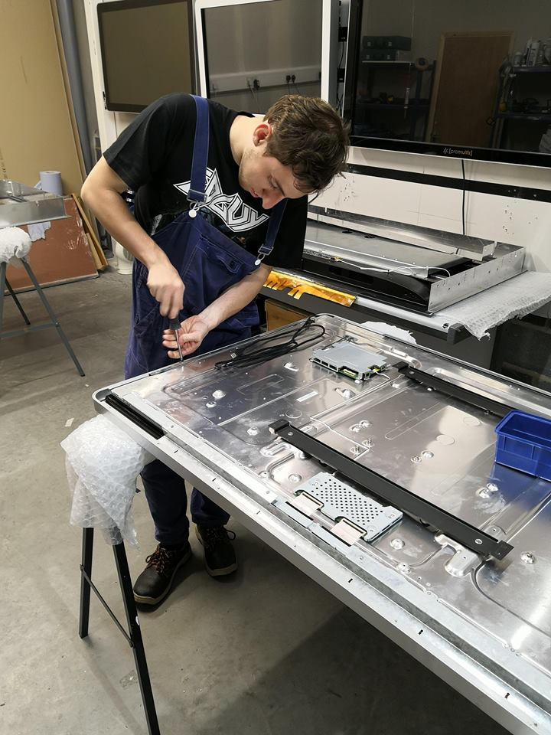
Já jsem pracoval ve firmě SourceTech Ltd. Ta sídlí až v oblasti Lee-on-the-Solent, což je z Portsmouthu přibližně hodina a půl cesty ve formě autobus-přívoz-autobus. Přesto cestování nebylo nijak otravné a poměrně rychle uteklo. Také jsem měl pracovní dobu až od desíti hodin, takže jsem nemusel brzo vstávat. Firma se zabývá montáží dotykových stolů, kiosků a obrazovek. Jakožto student oboru elektrotechnika jsem byl přidělen do týmu, který má na starost skládání celého zařízení dohromady. Moje práce se tedy převážně sestávala z manuálních činností, jako jsou vrtání, šroubování či zaoblování hran. Dále jsem také do zařízení zapojoval potřebnou kabeláž a pomáhal výsledný produkt testovat. Při těchto činnostech jsem nejvíce spolupracoval jednak s dalšími stážisty ve firmě (Češi, Poláci a Němec) a jednak s dvěma anglickými nadřízenými. Během posledních dvou pracovních dní jsem pomáhal firmě s instalací projektorů a tabulí v místní škole. Nadřízený byl patrně s mým pracovním nasazením spokojený a kromě Europassu a hodnocení pro školu mi vystavil také osobní doporučení pro mé další případné zaměstnavatele.
Z práce jsem se vracel přibližně před sedmou hodinou, tedy akorát na večeři do mé dočasné rodiny. Byt, ve kterém jsem sdílel pokoj se svým spolužákem ze třídy, jsme měli situovaný přibližně pět minut od pláže a supermarketu. Ty měly v Portsmouthu otevřeno do desíti až jedenácti večer, nebyl tedy problém si po pracovní době dojít nakoupit potřebné věci. Zbytek dne jsme pak měli volný, převážně jsme ho tedy věnovali objevování Portsmouthu.
Během víkendů a jednoho státního svátku jsme s učitelem, který nám dělal doprovod, podnikali růžné výlety. Během prvního víkendu jsme s paní profesorkou Aoudj prošli portsmouthskou pláž, podívali jsme se na 170 metrů vysokou rozhlednu Spinnaker Tower, rodný dům Charlese Dickense, či jsme se zúčastnili okružní plavby kolem přístavu. Další víkend prodloužený o pondělní státní svátek jsme s panem profesorem Řehákem, jenž vystřídal paní Aoudj, zavítali trajektem na nedaleký ostrov Isle of Wight, kde jsme podnikli kratší túru, podívali jsme se do města Brighton a navštívili zříceninu hradu Portchester.
Celkově stáž hodnotím pozitivně. Měl jsem možnost se seznámit s postupy při výrobě dotykových zařízení a věci si „osahat“ v praxi. Zároveň jsem si také zkusil, jaké je to delší dobu pracovat v cizí zemi odkázán převážně jen na sebe, a díky tomu jsem si částečně zvýšil šance najít si budoucí práci zde v Česku. O zlepšení angličtiny se asi není třeba rozepisovat. Po třech týdnech je rodilým Britům rozumět mnohem lépe a člověk se i přiučí různé idiomy a výrazy.

